ДОКУМЕНТАЦИЯ

**ТЕМА**: Проект „WEB on-line магазин за продажба на дрехи“

***Изготвен от****: Славян Христов, Радослав Иванов и Калоян Димитров*

*учащи в „Технически университет“ – Варна*

Информация за студентите:

*Студент 1: Студент 2:*

*име: Славян Христов име: Калоян Димитров*

*фак. номер: 18621793 фак.номер:18621798*

*факултет: ФИТА факултет: ФИТА*

*специалност: СИТ специалност: СИТ*

*група: 5а група: 5а*

*Студент 3:*

*име: Радослав Иванов*

*фак. номер: 18621797*

*факултет: ФИТА*

*специалност: СИТ*

*група: 5а*

**Съдържание:**

**1. Заглавна страница ................................................................1**

**2. Съдържание………………………………………………………………………..2**

**3. Техническо задание на проекта............................................3**

**3.1. Функционални изисквания…………………………………………3**

**3.2. Нефункционални изисквания…………………………………….3**

**3.3. Определяне на роли…………………………………………………..4**

**3.4. Разделяне на задачи………………………………………………….4**

**3.5. Поставени цели за продукта……………………………………..4**

**3.6. Резултати от потребителските отзиви……………………….5**

**3.7. Структура и проектиране на системата……………………..7**

**5. Дизайн………………………………………………………………………………….14**

**5. Потребителска документация…………………………….................16**

**6. Възможни бъдещи подобрения…………………….....................31**

Техническо задание на проекта

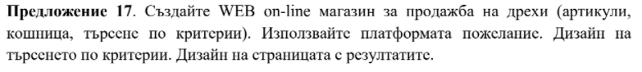

1. Функционални изисквания

Функционалността на системата трябва да бъде съобразена с нуждите на потребителите, които ще я използват. Интерфейсът на системата трябва да бъде прост, приятен и да позволява лесно и безпрепятствено използване, без грешки в процеса на работа.

1. Нефункционални изисквания

Технологични средства за реализацията:

А) JavaScript – използван език за програмиране

Б) PHP – използван език за програмиране

В) HTML – използван markup език

Г) CSS – Използван език за стилизиране

Д) MySQL database – база данни

Е) Vue.JS – използван framework на JavaScript за Front-End частта.

Ж) Laravel – използван framework на PHP за Back-End частта.

Необходими ресурси: работна ръка, техника(компютри, интернет), електричество

1. Определяне на роли

А) Славян Христов – разработчик, Front-End и Back-End, тестър

Б) Радослав Иванов – дизайнер, разработчик на диаграми, документация, презентация

В) Калоян Димитров –

1. Разделяне на задачи

А) Славян Христов – програмиране, стилизиране, конфигурация на проекта, създаване на базата данни, подпомагане на създаването на документацията.

Б) Радослав Иванов – изготвяне на дизайна (UI/UX), работа с Figma, Balsamiq, създал документация и презентация.

В) Калоян Димитров – създал ERD на базата данни (Entity Relationship Diagram).

1. Поставени цели за продукта

Целите на продукта са дефинирани спрямо 10-те евристики на Нийлсън.

А) Системата трябва винаги да информира потребителя за случващото се чрез подходяща обратна връзка в разумен срок

Б) Системата трябва да говори на езика на потребителя. С думи и понятия, които са познати на потребителя. Тоест обратната връзка от системата трябва да е разбираема за потребителя.

В) Потребителите правят грешки и се нуждаят от „авариен изход“ , за да се върнат там, където искат да бъдат, възможно най-бързо.

Г) Системата трябва да спазва общите конвенции и правила. Трябва да съдържа „приемственост“.

Д) Уеб системата трябва да има добра функционалност за предотвратяване на грешки от потребителя.

Е) Системата трябва да сведе до минимум натоварването на паметта на потребителя, като прави обекти, действия и опции по-видими.

Ж) Системата трябва да е гъвкава. Като пример може да се даде използването на ускорители или преки пътища(short-cuts). Те може да бъдат невидими за начинаещия потребител, но позволяват на опитните потребители да се навигират по-бързо.

З) Дизайнът трябва да бъде минималистичен, но и естетичен. Трябва да бъде красив но и продуктивен, т.е. неуместните секции, данни, информация трябва да бъдат премахнати.

И) Съобщенията за грешки трябва да бъдат изразени на ясни езици и да посочват точно проблема.

Й) Системата трябва да съдържа секция за помощ при излизане на неразбирателство при употребата и, или да съдържа документация.

1. Резултати от потребителските отзиви

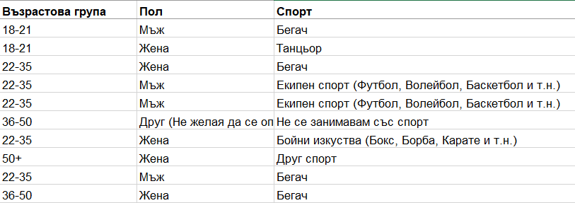

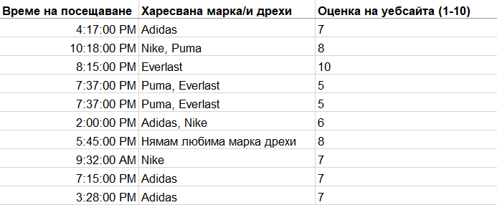

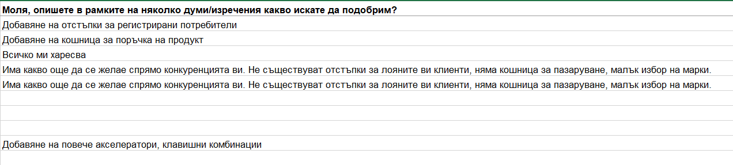

По установените резултати от потребителските отзиви, може да се направи заключение, че средностатистическата Persona е:

* 22-35 годишен
* Жена
* Бегач
* Посещава сайта вечерно време => 19:30
* Любима марка дрехи => Adidas
* Оценява сайта с оценка 7 от 10

1. Структура и проектиране на системата

Лицето, което ще използва системата е потребителят. Той трябва да може да изпълнява следните действия:

User (Потребител)

* Влизане в системата
* Регистрация
* Логване
* Преглед на всички продукти за мъже
* Филтриране на продукти по дадено условие
* Преглед на всички продукти за жени
* Филтриране на продукти по дадено условие
* Преглед на детайлите на избран продукт

Системата трябва да предостави възможност за изпълнение на всички действия описани горе. Допълнителни функционалности трябва да бъдат имплементирани за валидиране на данните при логване и регистриране в системата.

Use Case Diagram

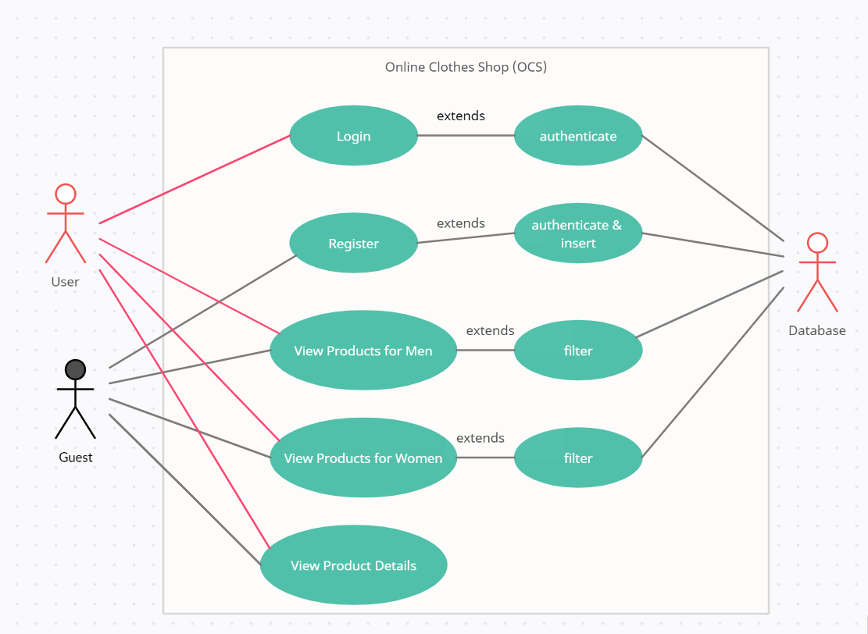

ERD (Entity Relationship Diagram)

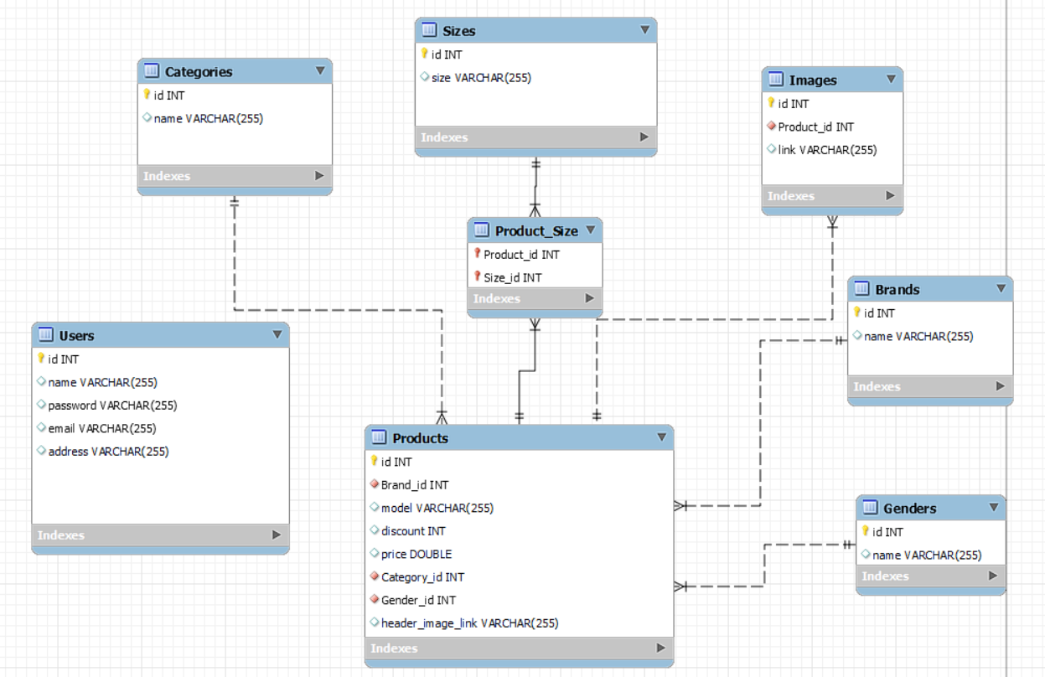

Site Map

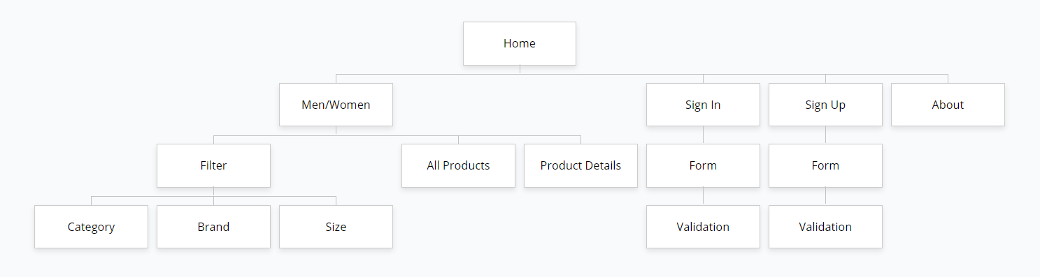

Storyboard

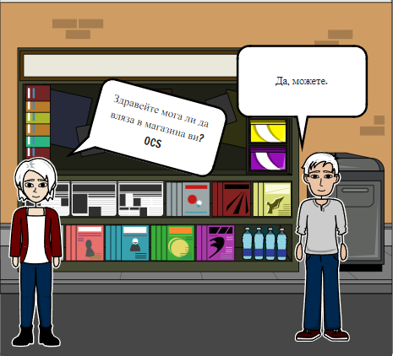

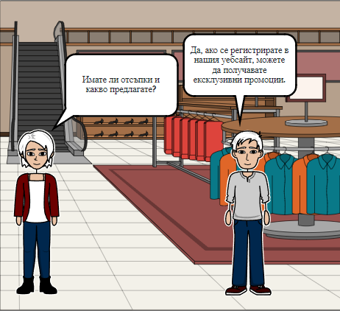

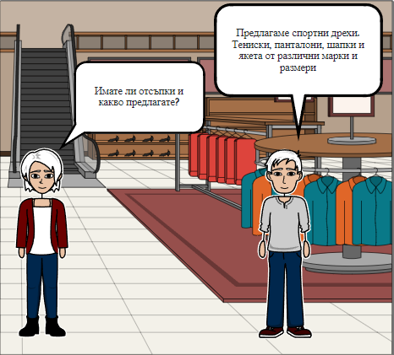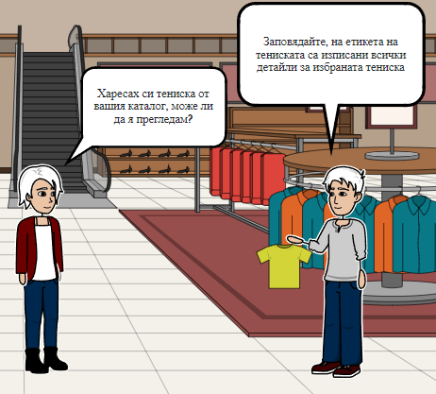

User Persona

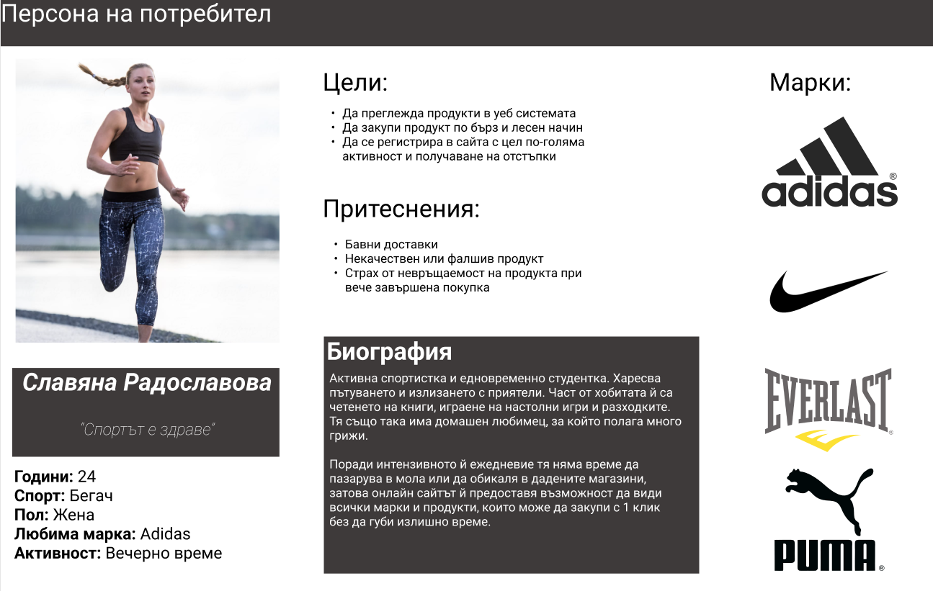

User Flow

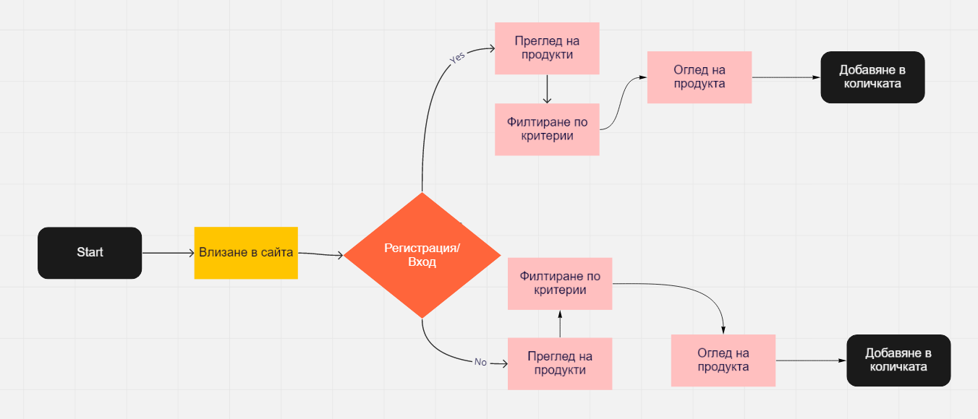

Journey Map

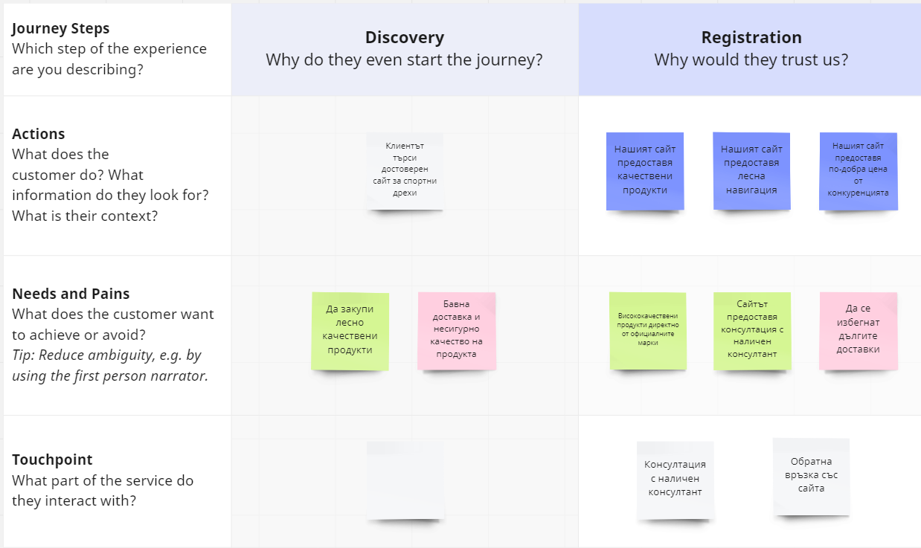



Core Page

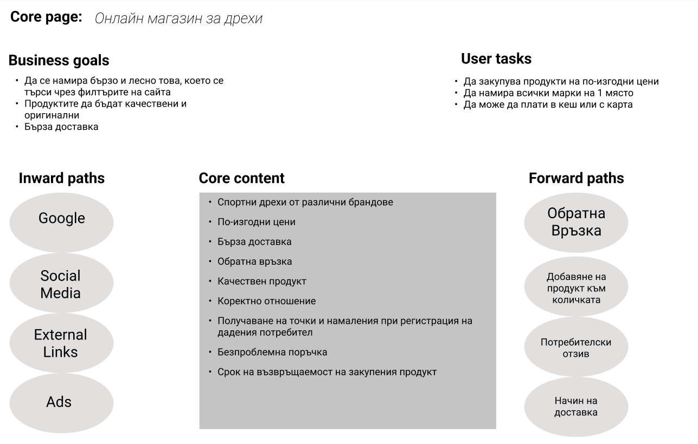

**Дизайн (Wireframe)**

Дизайнът е изграден във платформата Figma:

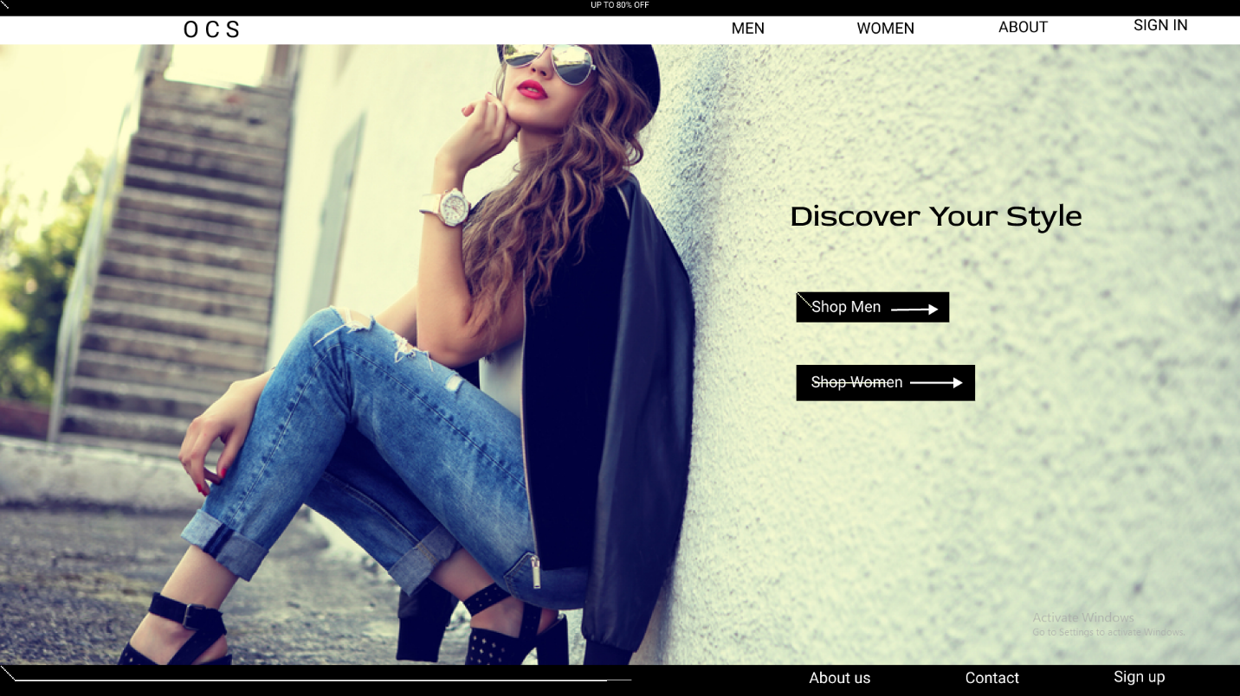

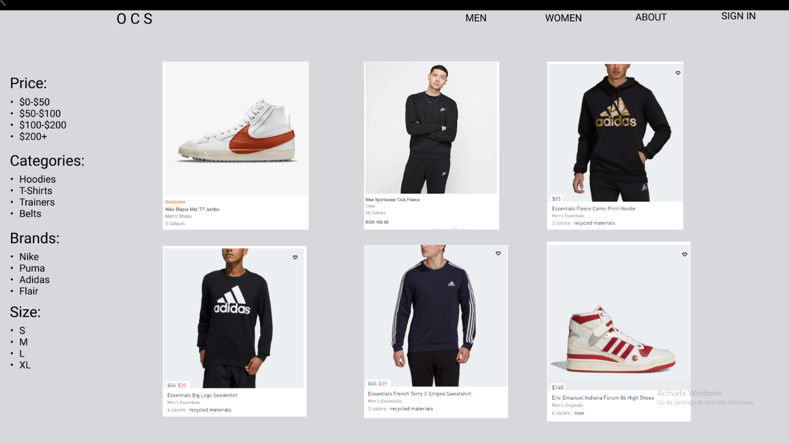

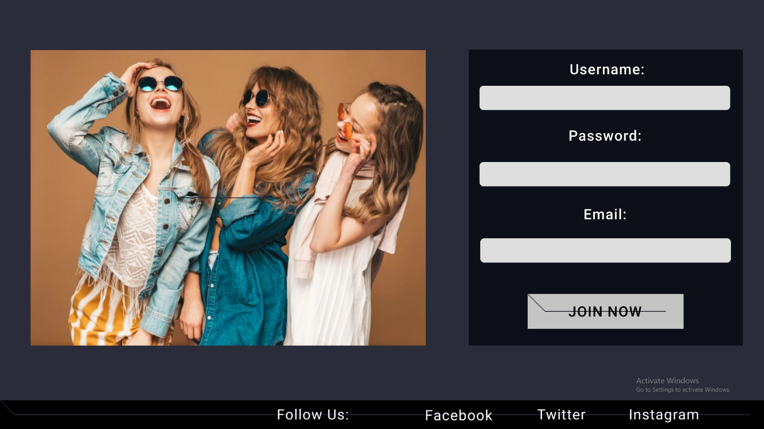

**Потребителска документация**

Началната страница

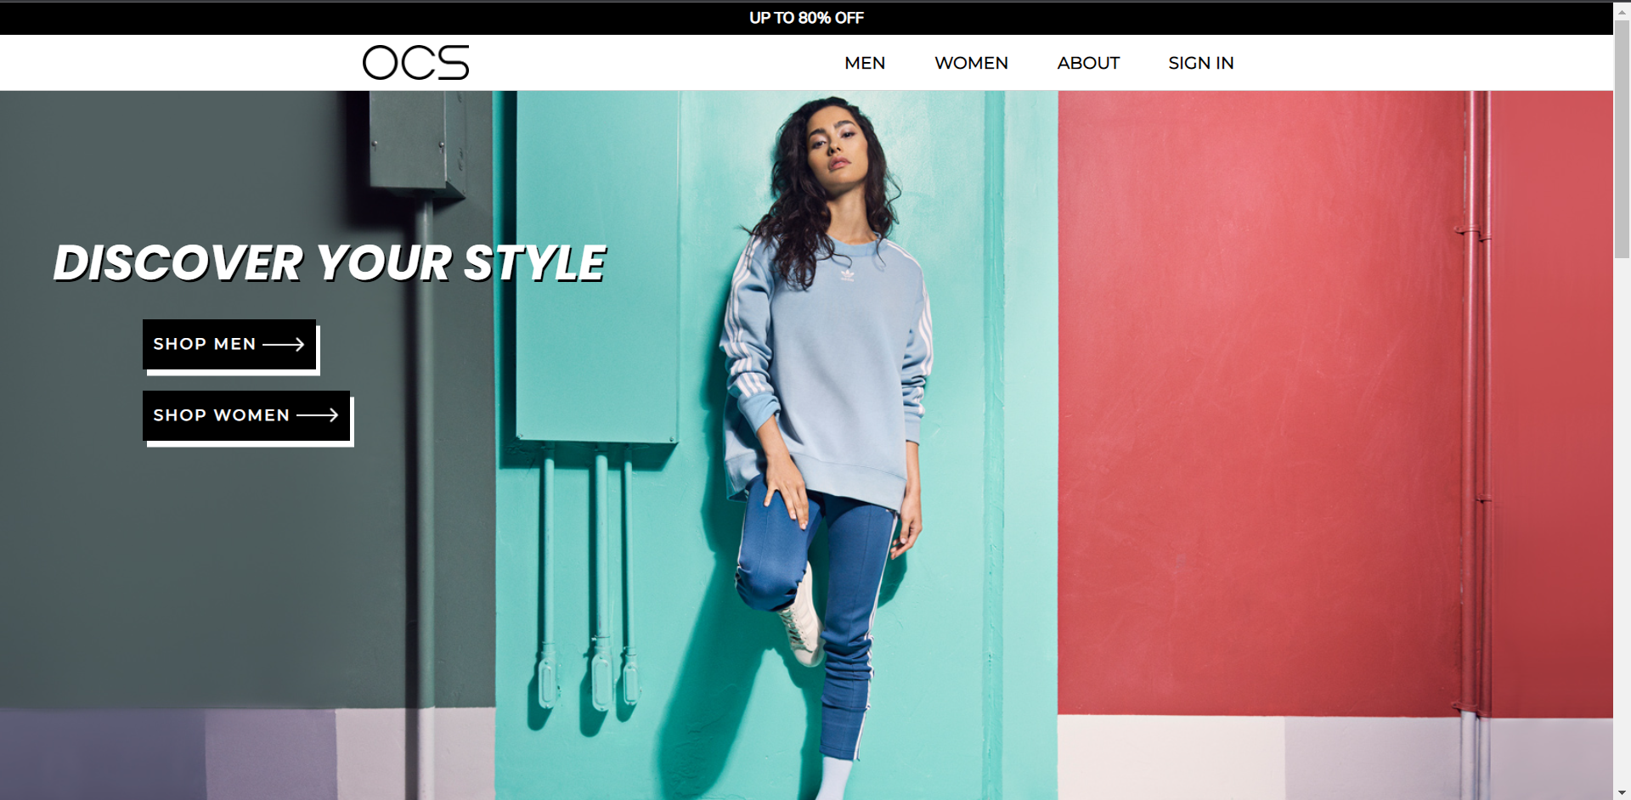

Началната страница на web-системата (Home page). Тук потребителят лесно и разбираемо може да се ориентира и насочи към разделите на уебсайта

Началната страница

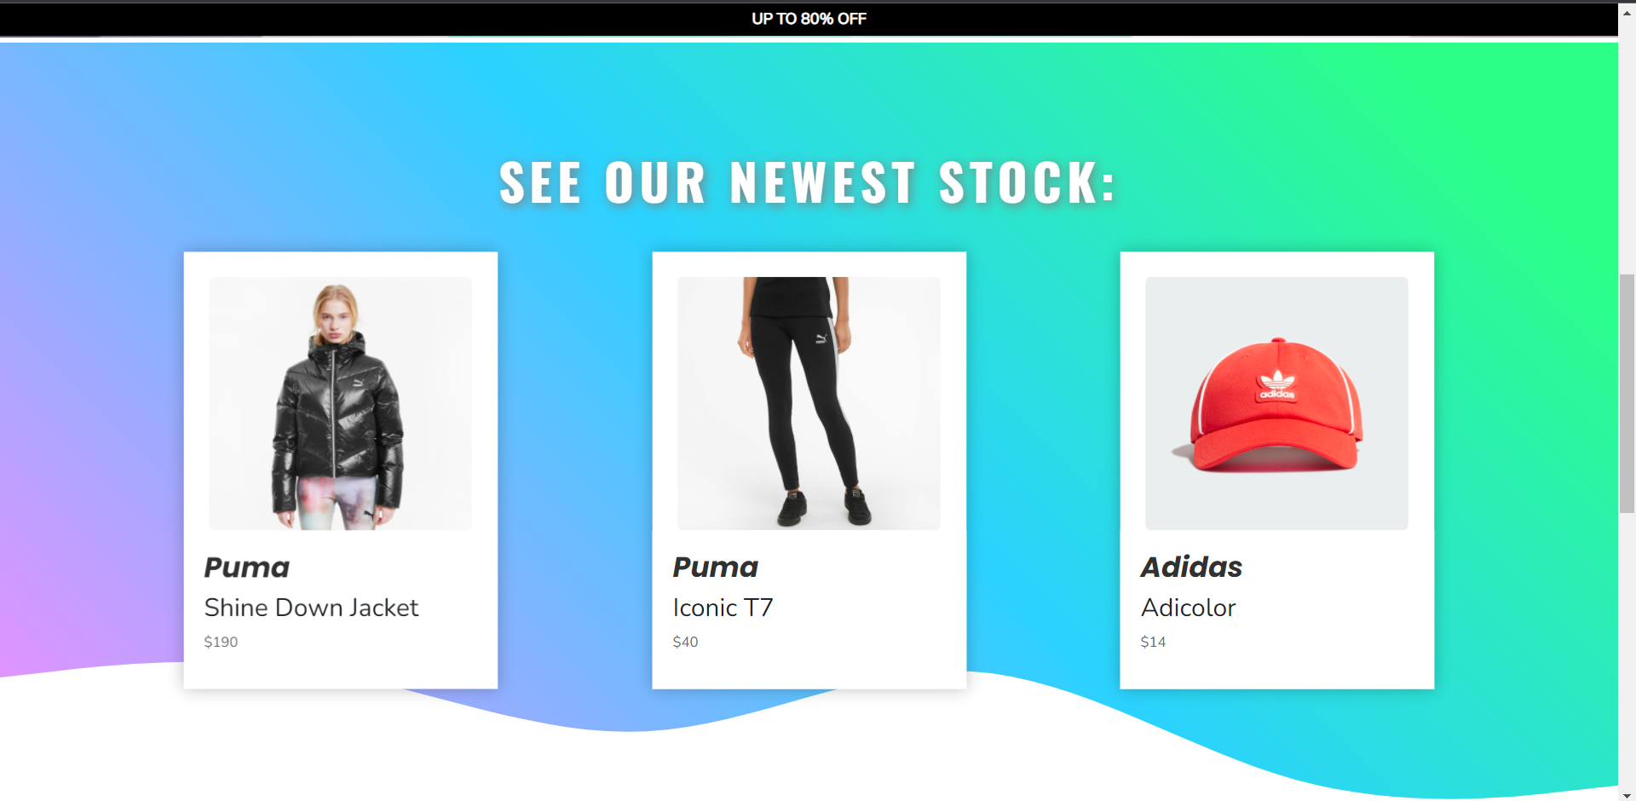

Част от началната страница. Секция, която показва най-ново добавените продукти към онлайн магазина

Началната страница

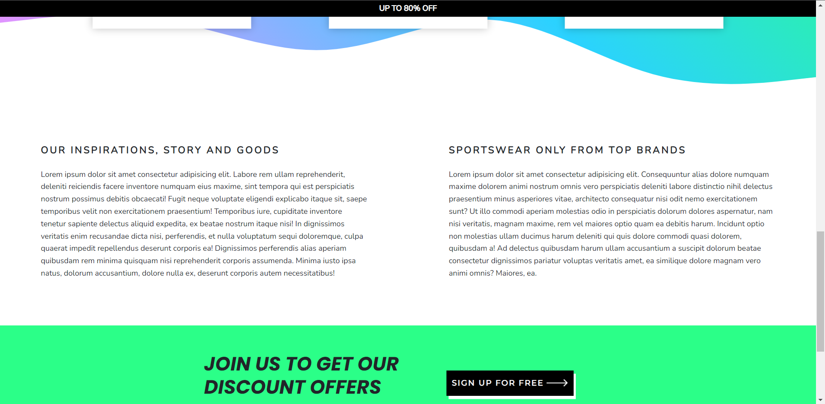

Част от началната страница. Секция, която съдържа примерен текст

Началната страница

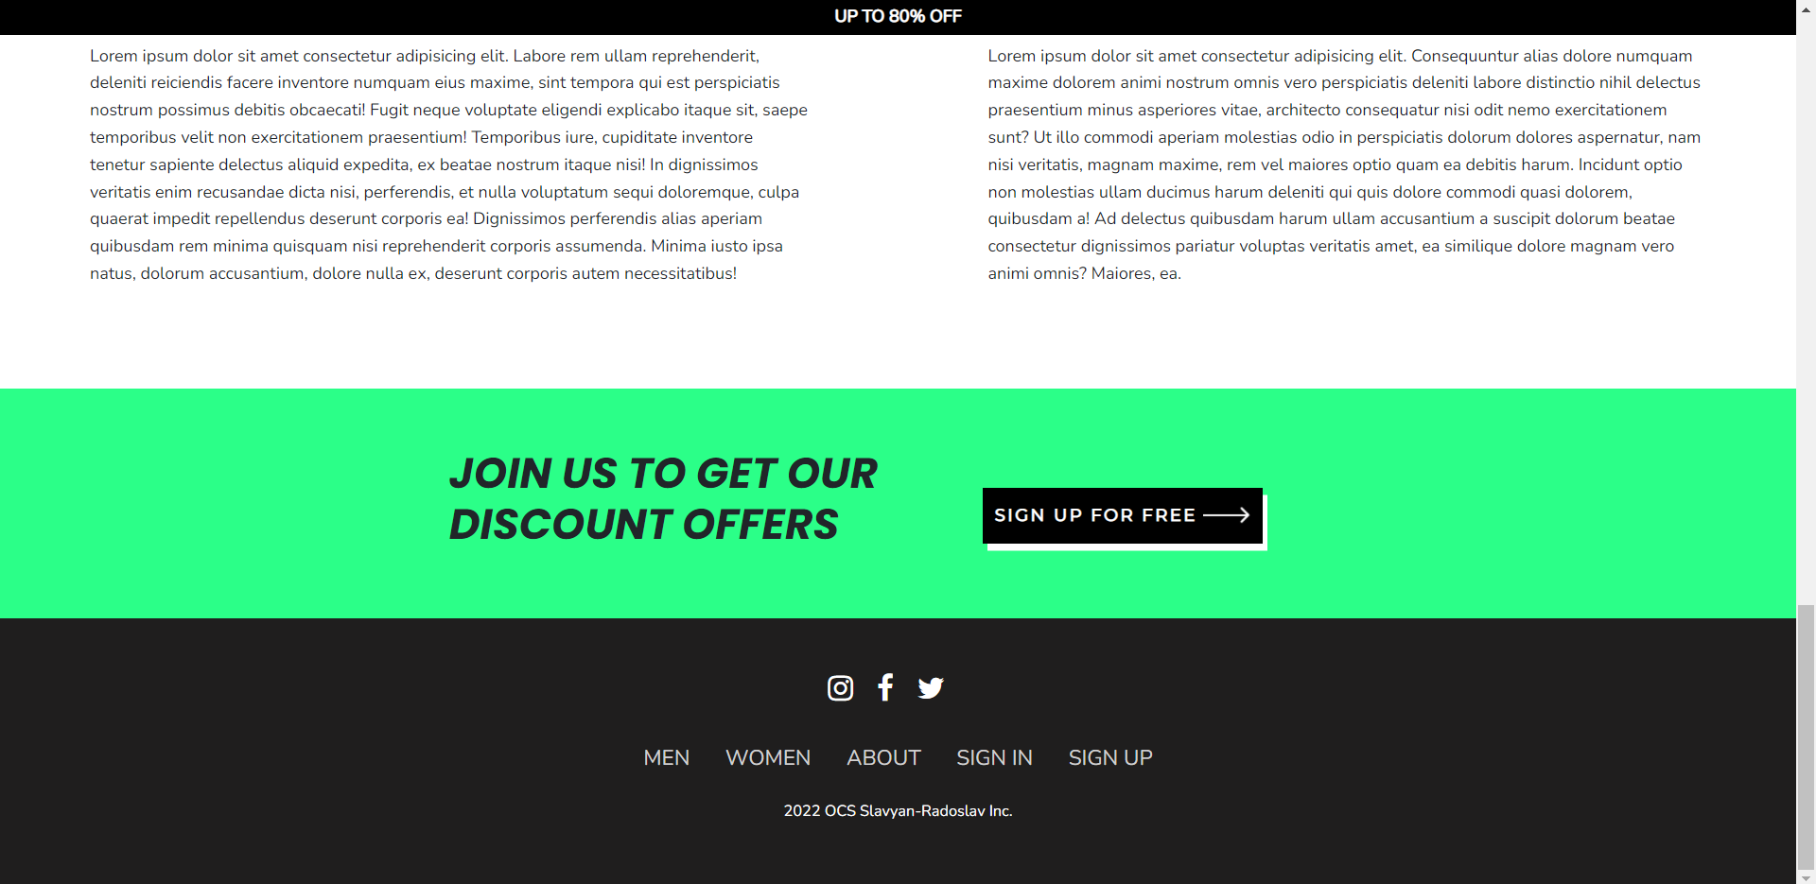

Част от началната страница. Предпоследната секция съдържа текст и бутон към страница за регистриране на потребители в уеб системата, а последната секция е footer-а на уеб апликацията.

**Мобилна версия на началната страница**

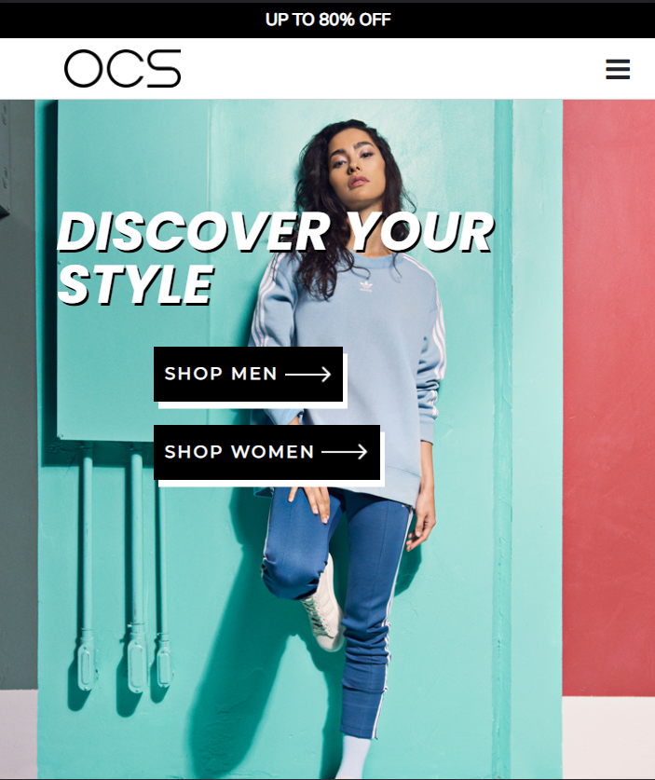

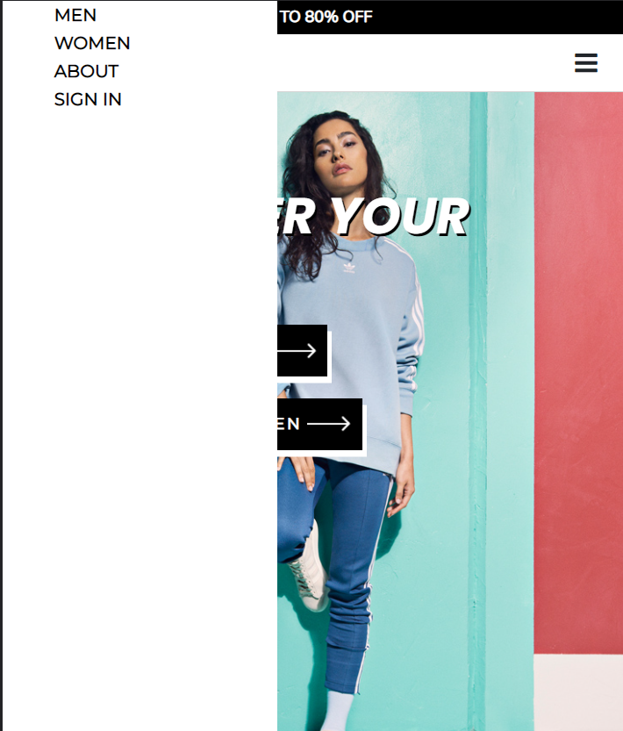

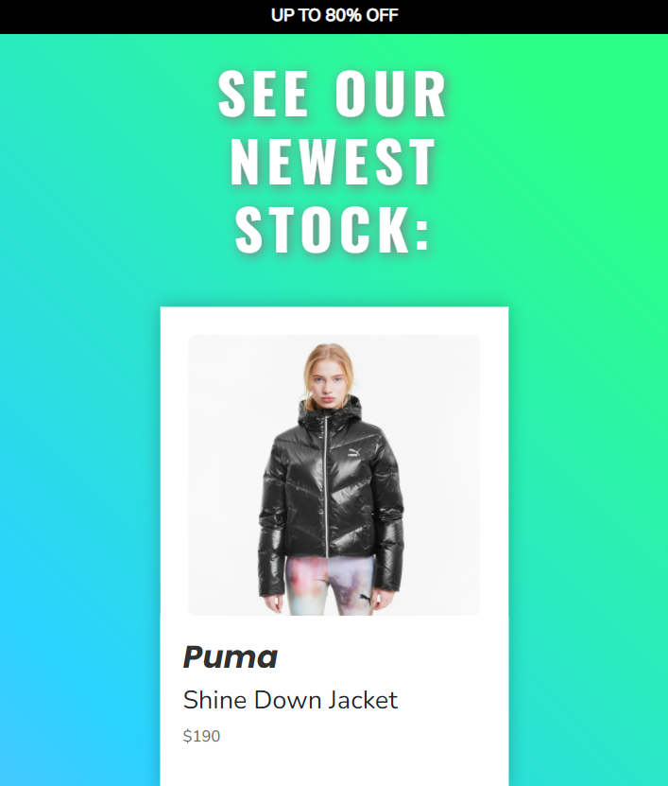

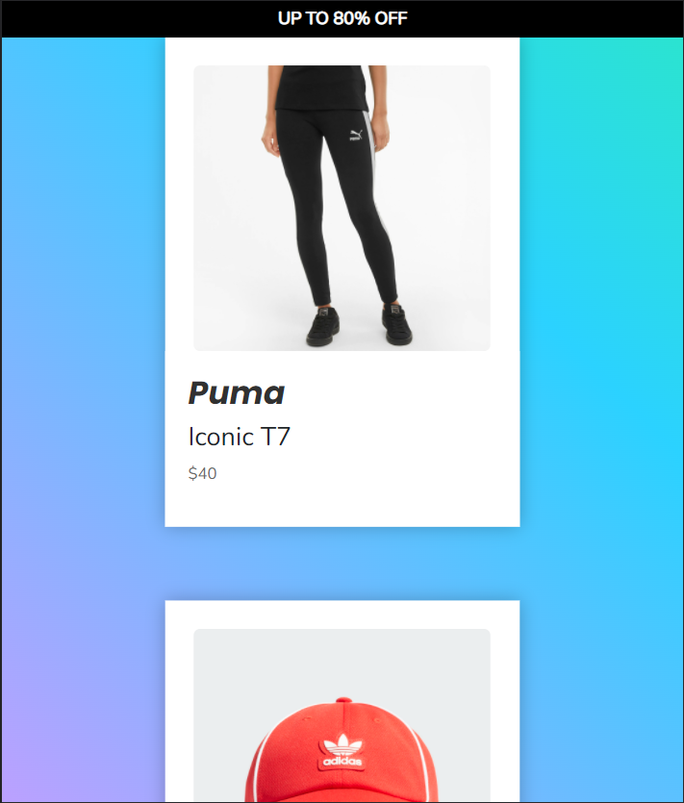

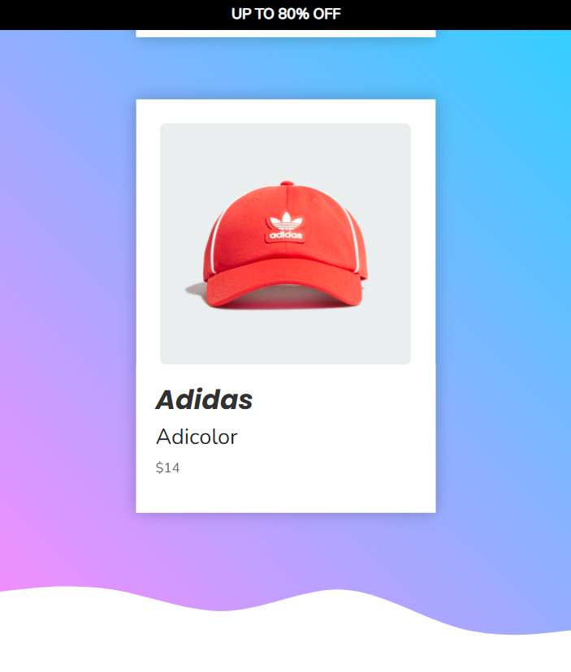

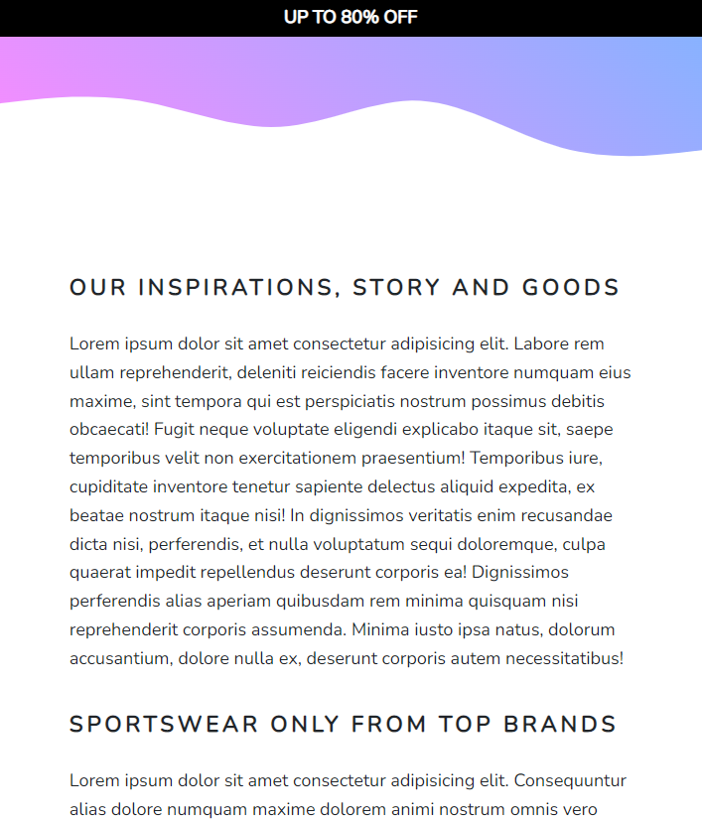



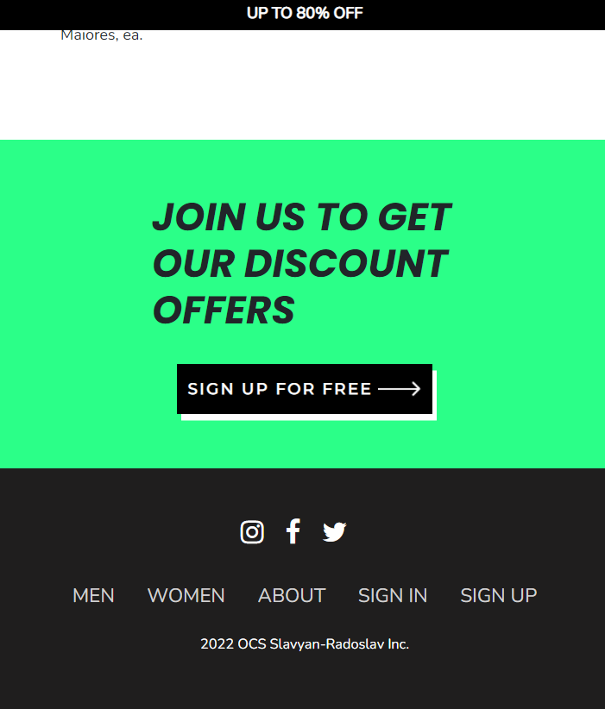

Страница за логване на потребител

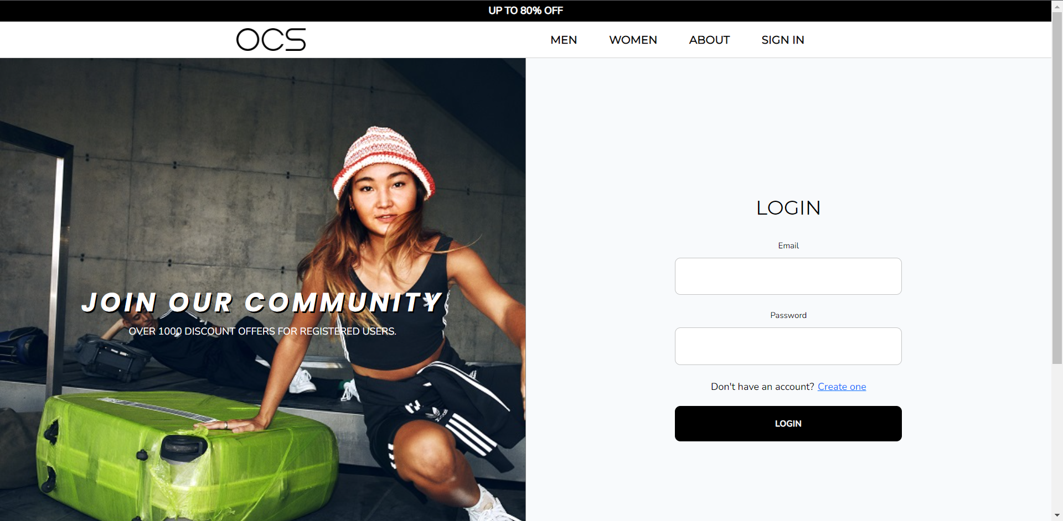

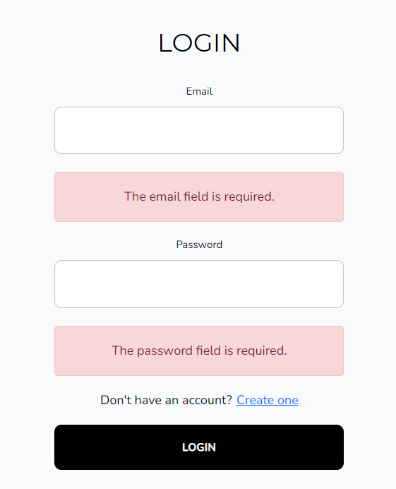

Съдържа и валидации на полетата, потребителят е задължен да въведе правилни полета за влизане в системата като User

**Мобилна версия на страницата за логване**



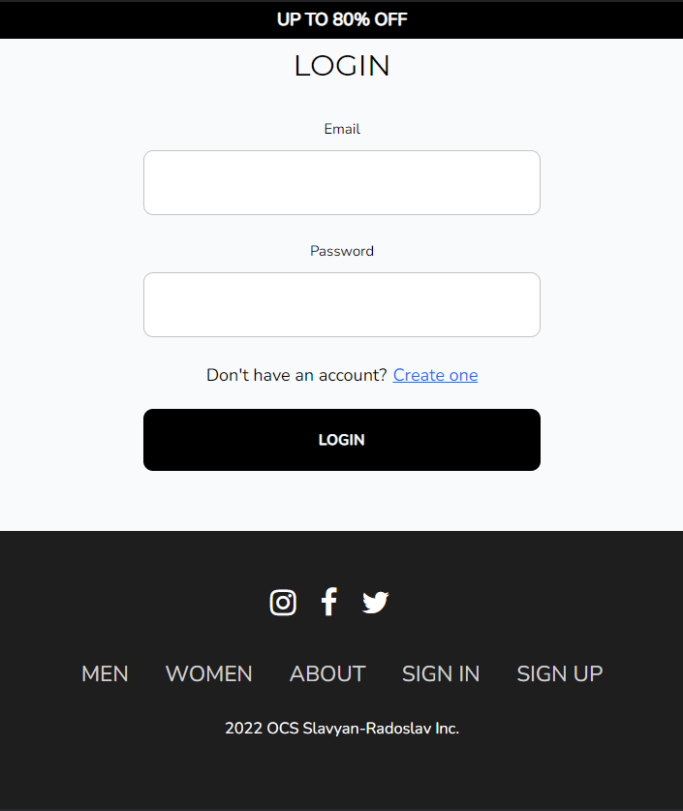

Страница за регистриране на потребител

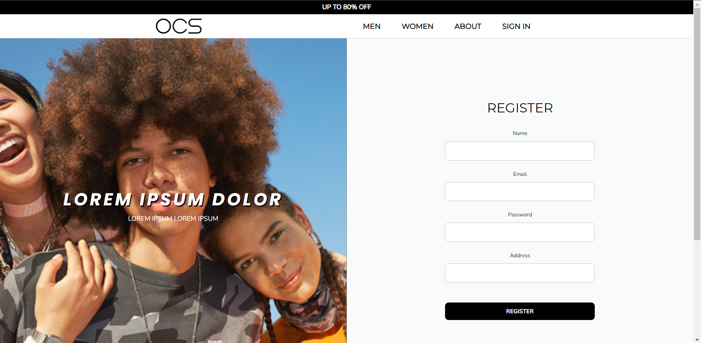

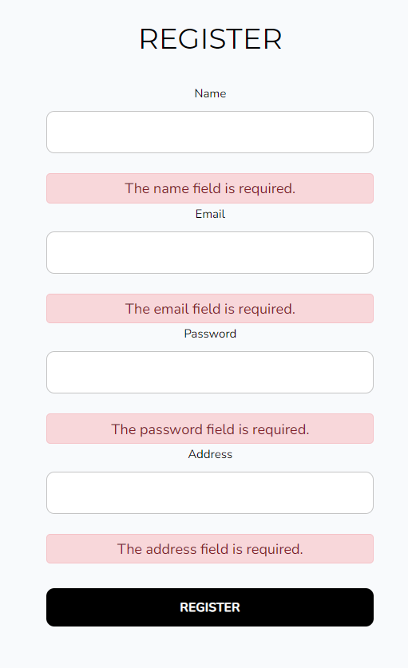

Съдържа валидиране на полетата, ако въведените данни са правилни се създава потребителя

**Мобилна версия на страницата за регистриране**

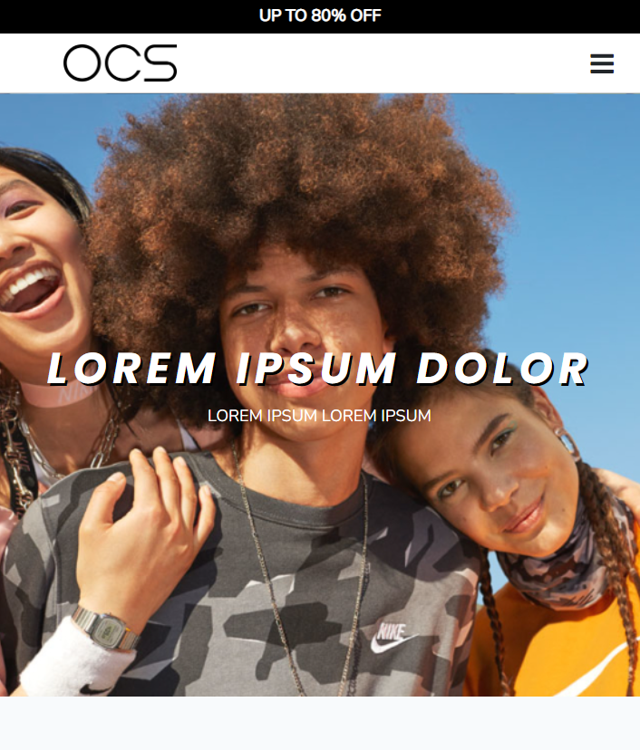

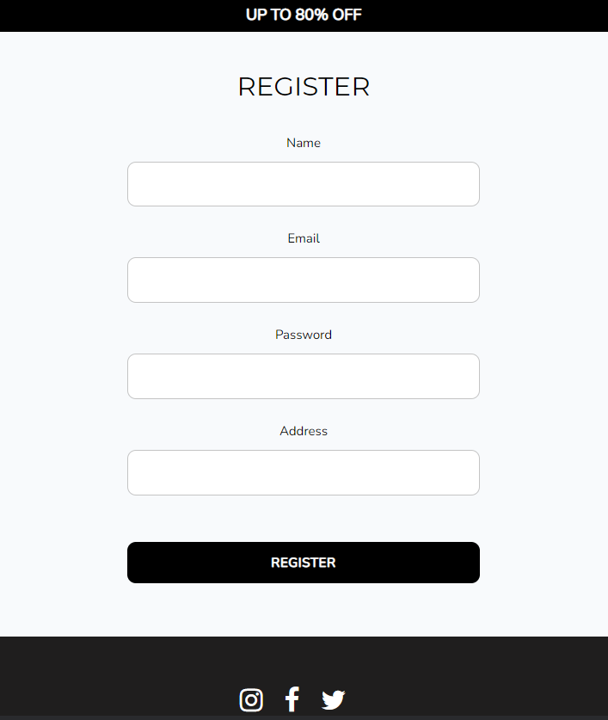

Страница с продукти за жени

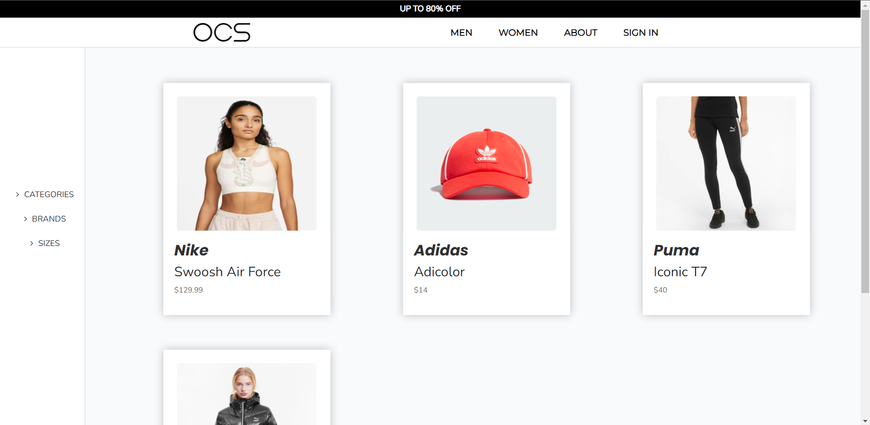

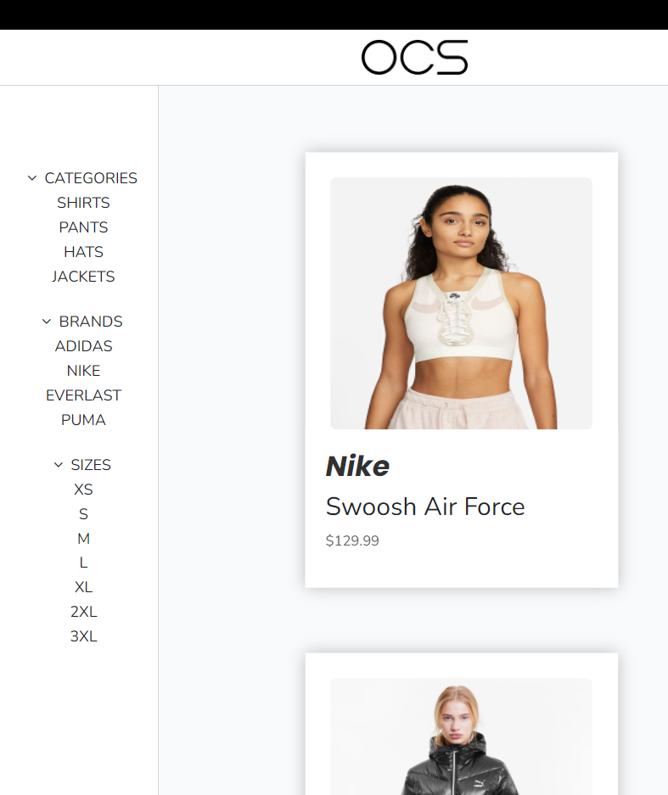

Продуктите могат да се филтрират по категория, марка и размер

Страница с продукти за мъже

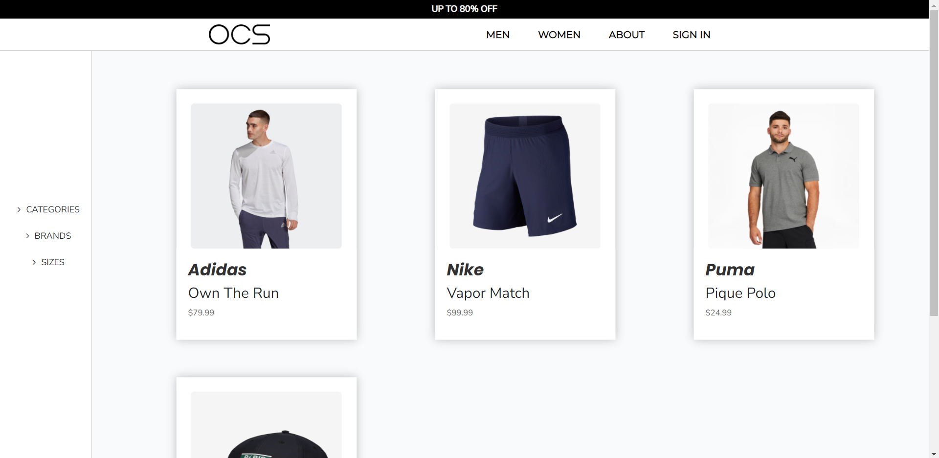

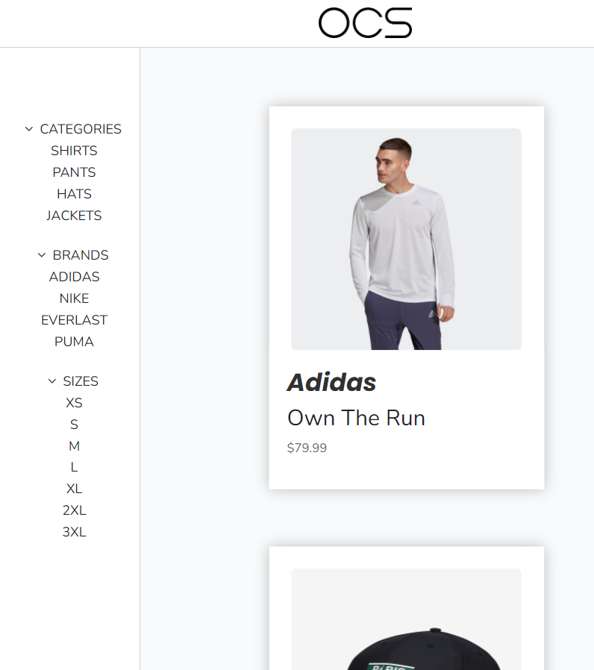

Продуктите тук също могат да бъдат филтрирани

Страница за избран продукт

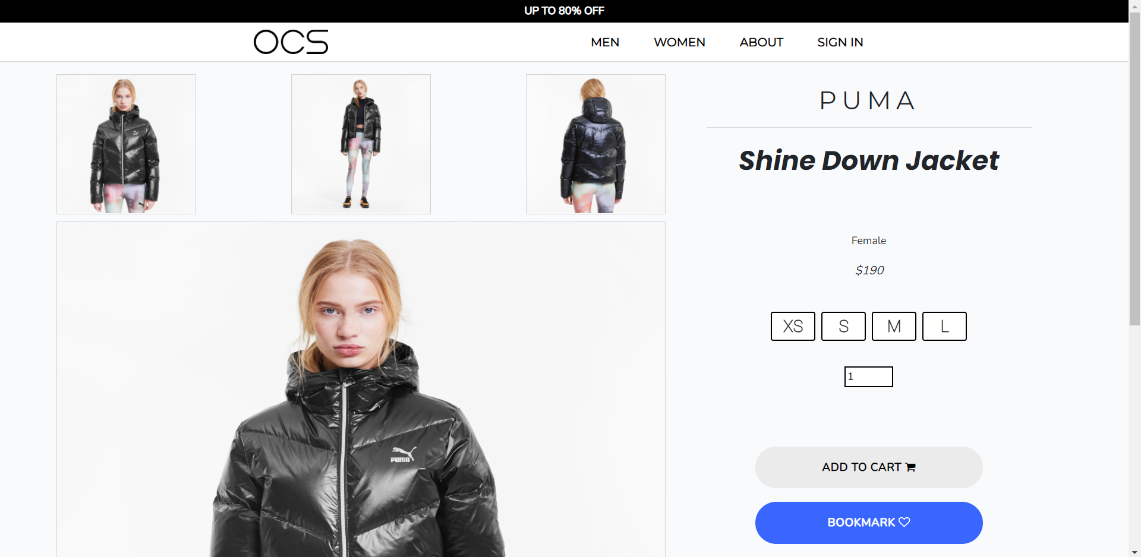

**Мобилна версия на страницата за избран продукт**

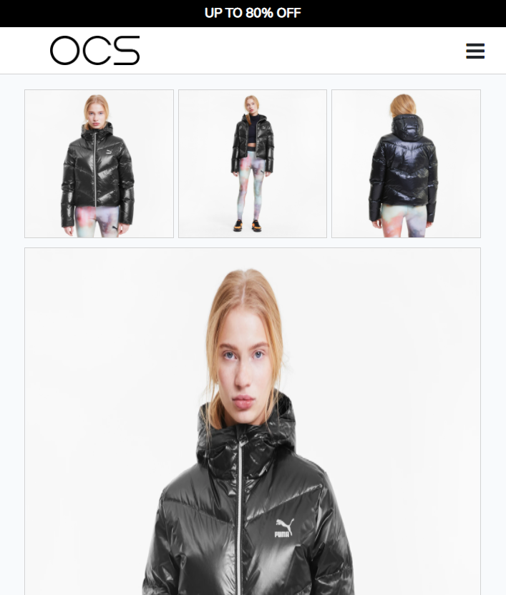

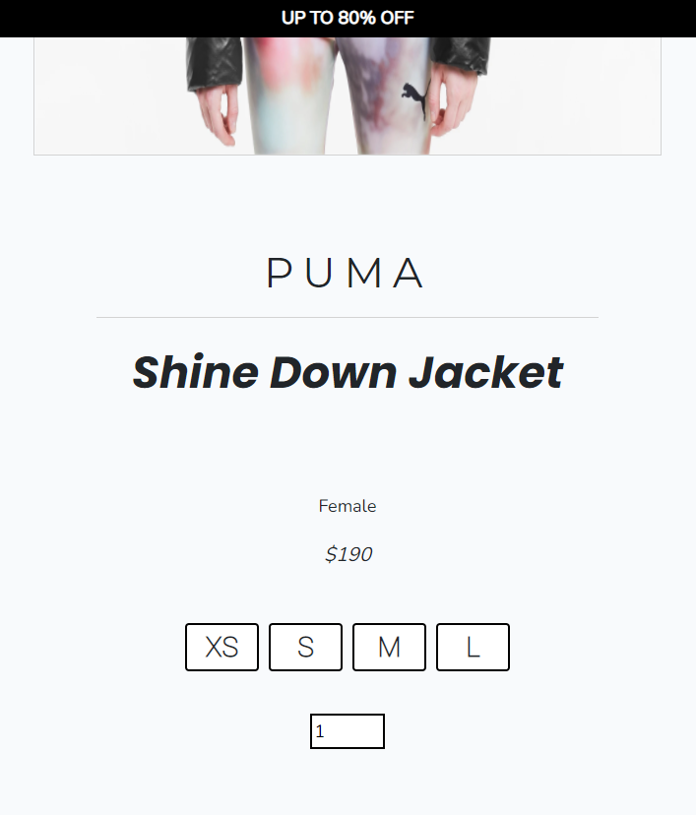

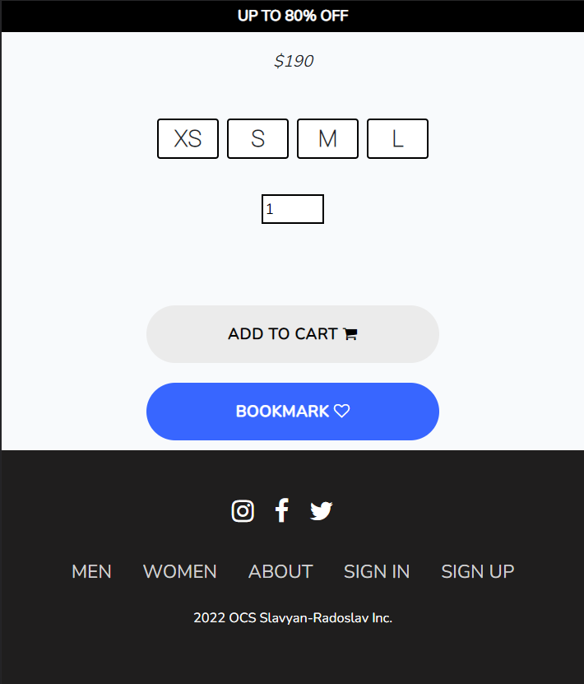

**Възможни бъдещи подобрения**

а) Усъвършенстване на функционалността за филтриране на продукти в системата.

Б) Добавяне на количка за добавяне на продукти, които потребителят желае да закупи.

В) Имплементиране на функционалност, която създава отстъпки на продукти за регистрирани потребители в системата.